Karta pracy do scenariusza nr 13 „To ja – poznajemy swoją niepowtarzalność cz.I”

Ślad mojego charakteru i życia.
Przed tobą odciski palców, oczywiście nie Twoje. Jest to po prostu przykład, grafika, która posłuży nam do opisania nas samych. Postaraj się w liniach papilarnych i pomiędzy nimi napisać coś o sobie, o świecie twoich zainteresowań, twoim charakterze. Wybierz jeden z czarnobiałych odcisków i wypełnij go. Pokaż nam kim jesteś.
Jeśli mówienie o sobie nie przychodzi Ci łatwo, skorzystaj z pytań w załączniku pod rysunkami odcisków. Mam nadzieje, że pytania pomogą ci stworzyć „twój ślad” i będziemy mogli poznać jaką niepowtarzalną osobą jesteś! Pisząc zmieniaj kolory, tak powstanie barwny obraz Ciebie samego.Do dzieła!

Przykłady prac:
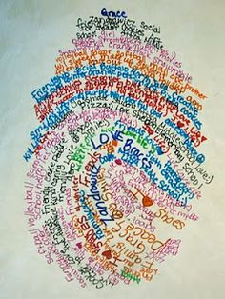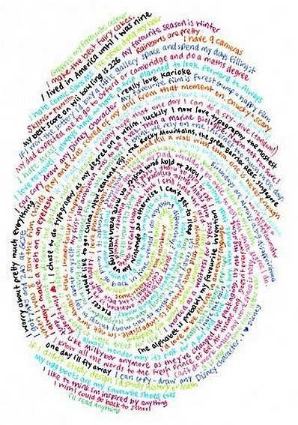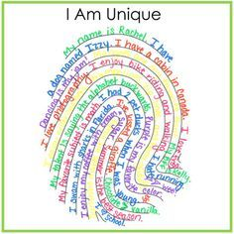

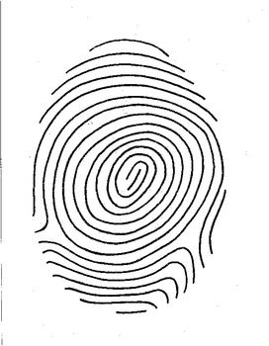
https://pl.pinterest.com/pin/296393219204593530/ dostęp 28.10 2020r.

https://pl.pinterest.com/pin/296393219204593530/ dostęp 28.10 2020r.

Zał. nr 1
Pytania pomocnicze:
- Jak masz na imię?
- Do której klasy chodzisz?
- Jak wyglądasz? (Pamiętaj pisz o sobie pozytywnie!)
- Twoja rodzina, podziel się kilkoma informacjami o rodzinie. Masz rodzeństwo?
- Masz zwierzęta?
- Co lubisz robić w wolnym czasie?
- Jakie są twoje zainteresowania?
- Ulubiona książka lub film, bajka?
- Twoja ulubiona potrawa, kolor, muzyka.
- Pozytywne cechy twojego charakteru: jesteś koleżeński, towarzyski?, masz poczucie humoru , a może lubisz rozmawiać na poważne tematy? No właśnie jaki jesteś. Pomyśl!
- Czego się boisz?
- O czym marzysz?
- Masz jakąś wadę, nad która warto popracować?
- Kto jest twoim najlepszym przyjacielem albo dobrym kumplem, a może masz przyjaciela w wymyślonego, w twojej wyobraźni, któremu zawsze się zwierzasz?
- Co byś zmienił w świecie?
- Czy wierzysz w życie na innych planetach?
….napisz cokolwiek o sobie i twoich myślach, które mówią wiele o twojej osobowości, a którymi chciałbyś się z nami podzielić ! POWODZENIA!

Opracowanie Justyna Januszko

